Министерство образования и науки Российской Федерации

Федеральное государственное автономное образовательное учреждение высшего образования «Национальный исследовательский университет   
«Московский институт электронной техники»

Кафедра высшей математики №1

Тюльников Михаил Сергеевич

Лабораторная работа № 5

по теме «Моделирование боевых действий двух армий»

Направленность (профиль) «Применение математических методов к решению инженерных и естественнонаучных задач»

Моделирование боевых действий двух армий

Студент Тюльников М.С.

Москва 2022

Объект исследования задачи

Боевые действия двух армий

Задача

# Содержательная постановка задачи

Главной характеристикой соперников в рассматриваемых моделях являются численности сторон и . Если в какой-то момент времени одна из численностей обращается в нуль, то данная сторона считается потерпевшей поражение (притом, что в этот момент численность другой стороны положительна).

В случае действий между регулярными частями динамика их численности определяется тремя факторами:

1. скоростью уменьшения состава из-за причин, непосредственно не связанных с боевыми действиями (болезни, травмы, дезертирство);
2. темпом потерь, обусловленных боевыми действиями противоборствующие стороны (которые в свою очередь определяются качеством её стратегии и тактики, уровнем морального духа и профессионализмом бойцов, вооружениями и т.д.);
3. скоростью поступления подкреплений, которая считается некоторой заданной функцией времени.

# Концептуальная постановка задачи

Данная модель работает при выполнении упрощающих предположения:

1. Будем рассматривать только одно сражение двух армий;
2. Если в какой-то момент времени численность армии обращается в нуль, то считается, что данная сторона потерпела поражение (при том, что в этот момент времени численность другой армии положительна);
3. Динамика численности армий определяется только тремя факторами: потери за счёт внутренних причин (болезни, дезертирство и т.д.), потери за счёт боевых действий соперника и поступление подкреплений.

# Математическая постановка задачи

Война между регулярными и партизанскими частями описывается другой моделью. Главное отличие в том, что нерегулярные соединения в сравнении с армейскими менее уязвимы, так как действуют скрытно, зачастую оставаясь невидимыми для соперника, вынужденного действовать неизбирательно, по площадям, занимаемым партизанами.

Поэтому считается, что темп потерь партизан, проводящих свои операции в разных местах на некоторой территории, пропорционален не только численности армейских соединений *N*1*(t)*, но и численности самих партизан *N*2*(t)*, т.е. определяется членом вида $β_{1}\left(t\right)* N_{1}\left(t\right)*N_{2}(t)$. В результате модель становится нелинейной:

$$\left\{\begin{aligned}\frac{dN_{1}}{dt}=-α_{1}\left(t\right)N_{1}-β_{2}\left(t\right)N_{2}+γ_{1}(t) \\ \frac{dN_{2}}{dt}=-α_{2}\left(t\right)N_{2}-β_{1}\left(t\right)N_{1}N_{2}+γ_{2}(t)\end{aligned}\right.$$

Коэффициенты $α_{1,2}≥0$ характеризуют скорости потерь в силу обычных (не боевых) причин, $β_{1,2}≥0$– темпы потерь из-за действий соперника, $γ_{1,2}≥0$– скорости поступления подкреплений.

# Качественный анализ и проверка конкретности модели

???

# Выбор и обоснование методов решения

Воспользуемся аналитическим методом решения задачи и навыком решения систем дифференциальных уравнений для моделирования боевых действий армии и партизан.

# Аналитический (численный) метод

b1=0.01;

b2=0.01;

a1=0.005;

a2=0.005;

g1=51;

g2=50;

N1_0=10000;

N2_0=10000;

range = [0 10000];

[t,y] = ode45(@(t,y) ArmyVsArmy(t,y,a1,a2,b1,b2,g1,g2), range, [N1_0; N2_0]);

plot(t,y(:,1),'-',t,y(:,2),'-')

hold on; grid on;

i=1;

while(i<=length(y) && y(i,1)>0 && y(i,2)>0)

maxX=t(i);

i=i+1;

end

axis([0, maxX, 0, max(N1_0, N2_0)])

function dydt = ArmyVsArmy(t,y,a1,a2,b1,b2,g1,g2)

dydt = zeros(2,1);

dydt(1) = -a1*y(1)-b2*y(2)+g1;

dydt(2) = -a2*y(2)-b1*y(1)+g2;

end

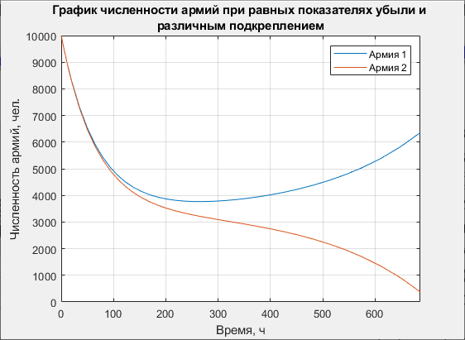

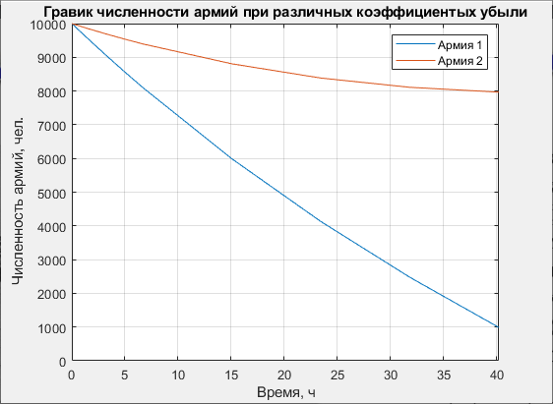

# Проверка адекватности модели

# Практическое использование построенной модели

Данная модель в целом отражает процесс боевых действий двух армий и при некоторых усложнениях может использоваться при расчёте того, какая сторона станет победителем сражения.